VOTE: Top Đại Học Khối D Tại TP. Hồ Chí Minh
Dựa theo các tiêu chí về điểm chuẩn đầu vào, ngành học và chương trình đào tạo, bạn nghĩ trường đại học khối D nào tại TP. Hồ Chí Minh là tốt nhất. Bạn đã hay đang dự định ứng tuyển vào trường đại học nào, phù hợp với bản thân? Hãy BÌNH CHỌN cho lựa chọn của bạn
Nguyễn Vân
Alobuta's Family
18/07/2016
1784
Tag: học đường, vote, bình chọn, đại học, tuyển sinh, thi thptqg, giáo dục, showbiz, quiz
1.1k
Chỉ tính các trường và ngành xét tuyển khối D gồm 3 môn: Văn – Toán – Ngoại Ngữ.
+567 -57
1
ĐẠI HỌC KHOA HỌC XÃ HỘI VÀ NHÂN VĂN – ĐẠI HỌC QUỐC GIA TPHCM

Ngành học: Văn học, Ngôn ngữ học, Báo chí, Lịch sử, Nhân học, Triết học, Địa lý học, Xã hội học, Thông tin học, Đông phương học, Giáo dục học, Văn hóa học, Công tác xã hội, Tâm lý học, Nhật Bản học, Hàn Quốc học, Ngôn ngữ học (Anh, Nga, Pháp, Trung Quốc, Đức, Tây Ban Nha, Italia), Quan Hệ quốc tế,…
Điểm chuẩn thấp nhất – cao nhất (2015): 20 – 23.75
+536 -50
2
Đại học Ngoại Thương Thành phố Hồ Chí Minh
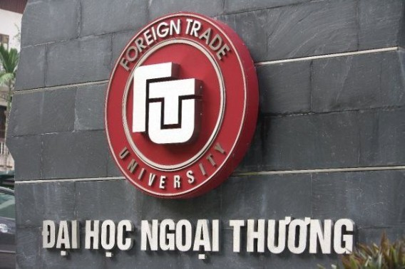
- Ngành học: Kinh tế, Quản trị kinh doanh, tài chính ngân hàng
Điểm chuẩn cao nhất - thấp nhất năm 2015: 25 -25.5 ( Điểm môn toán phải lớn hơn hoặc bằng 8.5)
+534 -51
3
ĐẠI HỌC QUỐC TẾ – ĐẠI HỌC QUỐC GIA TPHCM
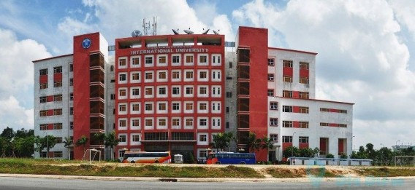
Ngành học: Công nghệ Kỹ thuật điện - điện tử, Quản trị Kinh doanh, Tài chính Ngân hàng, Kỹ thuật Hệ thống công nghiệp, Quản lý nguồn lợi thủy sản
Điểm chuẩn thấp nhất – cao nhất (2015): 17.5 – 22.5
+523 -47
4
ĐẠI HỌC CÔNG NGHIỆP TPHCM
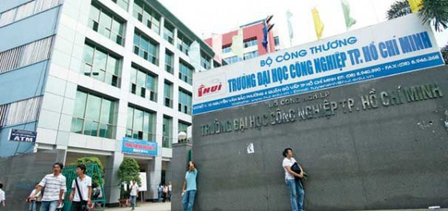
Ngành học: Kinh doanh quốc tế, Quản trị kinh doanh tổng hợp, Marketing, Công nghệ may, Kế toán, Khoa học máy tính, Ngôn ngữ Anh, Tài chính - Ngân hàng, Thương mại Điện tử, Công nghệ thông tin
Điểm chuẩn thấp nhất – cao nhất (2015): 12 – 20.75
+522 -44
5
ĐẠI HỌC KINH TẾ – LUẬT – ĐẠI HỌC QUỐC GIA TPHCM
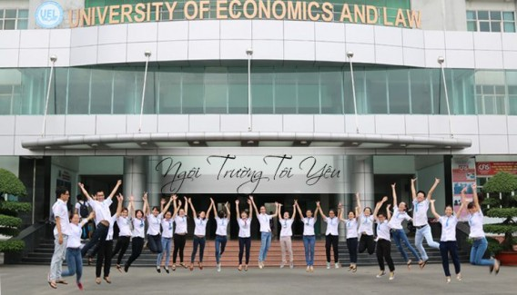
Ngành học: Kinh tế đối ngoại, Kinh doanh quốc tế, Kiểm toán, Luật thương mại quốc tế, Quản trị kinh doanh, Luật kinh doanh, Kế toán, Tài chính - Ngân hàng, Marketing, Luật dân sự, Thương mại điện tử…
Điểm chuẩn thấp nhất – cao nhất (2015): 22 – 25.5
+522 -50
6
ĐẠI HỌC MỞ TPHCM
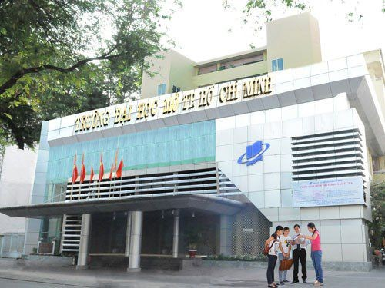
Ngành học: Ngôn ngữ Anh, Ngôn ngữ Nhật, Ngôn ngữ Trung Quốc, Khoa học máy tính , Luật kinh tế, Kinh Tế, Quản trị kinh doanh, Tài chính ngân hàng, Đông Nam Á học, Hệ thống thông tin quản lý, Xã hội học, Công tác Xã hội
Điểm chuẩn thấp nhất – cao nhất (2015): 18 – 21.75
+517 -53
7
Đại học Luật Thành Phố Hồ Chí Minh
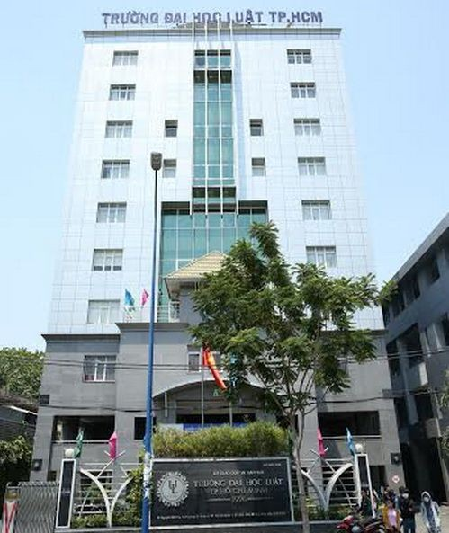
Ngành học: Luật, Quản trị luật, Quản trị kinh doanh, Ngôn ngữ Anh.
Điểm chuẩn cao nhất - thấp nhất năm 2015: 20,5 - 22.75.
+516 -41
8
ĐẠI HỌC CÔNG NGHIỆP THỰC PHẨM TP HCM
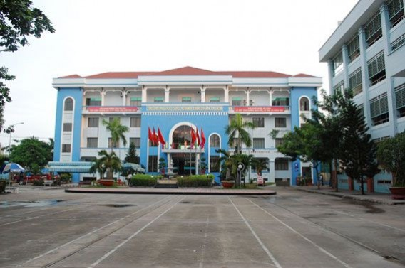
Ngành học: Công nghệ thực phẩm, Công nghệ sinh học, Đảm bảo chất lượng và ATTP, Công nghệ kỹ thuật hóa học, Kế toán, Quản trị kinh doanh, Công nghệ chế biến thủy sản, Quản trị kinh doanh , Công nghệ thực phẩm , Công nghệ thông tin, Công nghệ Kỹ thuật điện - điện tử, Công nghệ Kỹ thuật điện - điện tử ….
Điểm chuẩn thấp nhất – cao nhất (2015): 13.25 – 21.25
+515 -40
9
ĐẠI HỌC CÔNG NGHỆ SÀI GÒN
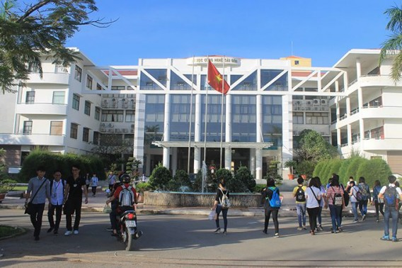
Ngành học: Công nghệ thực phẩm, Công nghệ thông tin , Công nghệ kĩ thuật điện, điện tử, Kĩ thuật công trình xây dựng, Quản trị kinh doanh, Quản trị kinh doanh, Thiết kế công nghiệp , Công nghệ kĩ thuật cơ điện tử, Công nghệ kĩ thuật cơ điện tử,…
Điểm chuẩn thấp nhất – cao nhất (2015): 12 - 15
+515 -50
10
ĐẠI HỌC VĂN HIẾN

Ngành học: Văn học, Kỹ thuật điện tử, truyền thông, Tâm lý học, Ngôn ngữ Anh, Quản trị khách sạn, Văn hóa học, Quản trị kinh doanh, Đông phương học, Công nghệ thông tin, Xã hôi học, Việt Nam học, Quản trị dịch vụ du lịch và lữ hành, Tin học ứng dụng, Quản trị kinh doanh, Quản trị khách sạn …
Điểm chuẩn thấp nhất – cao nhất (2015): 12 - 15
+513 -50
11
ĐẠI HỌC NGUYỄN TẤT THÀNH
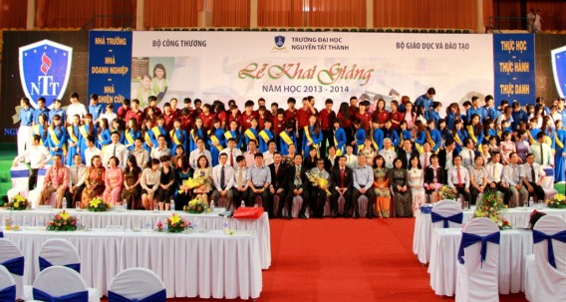
Ngành học: Công nghệ kĩ thuật cơ điện tử, Ngôn ngữ Trung Quốc, Ngôn ngữ Trung Quốc, Quản trị khách sạn, Công nghệ kĩ thuật ô tô, Tài chính - Ngân hàng, Công nghệ thông tin , Quản trị kinh doanh, Kế toán, Ngôn ngữ Anh, Tài chính - Ngân hàng, Thư ký văn phòng, Tiếng Anh, Công nghệ kĩ thuật ô tô…
.
Điểm chuẩn thấp nhất – cao nhất (2015): 12 - 15
+513 -50
12
ĐẠI HỌC QUỐC TẾ HỒNG BÀNG
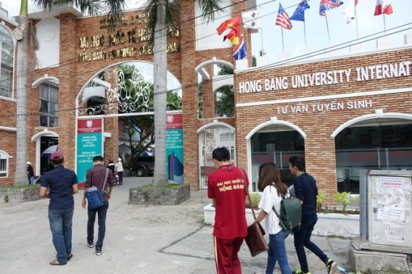
Ngành học: Hàn Quốc học, Kĩ thuật điện, điện tử, Truyền thông đa phương tiện, Kĩ thuật công trình xây dựng, Ngôn ngữ Anh, Kinh tế, Trung Quốc học, Kĩ thuật điện tử, truyền thông, Quản trị kinh doanh, Kĩ thuật xây dựng công trình giao thông, Nhật Bản học, Tài chính - Ngân hàng, Truyền thông đa phương tiện,…
Điểm chuẩn thấp nhất – cao nhất (2015): 12 - 15
+512 -48
13
ĐẠI HỌC BÁCH KHOA – ĐẠI HỌC QUỐC GIA TPHCM
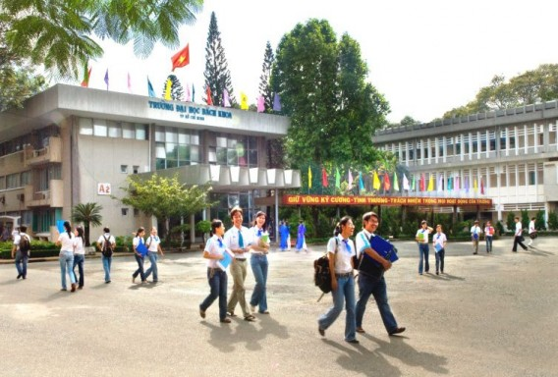
Ngành học: Quản lí công nghiệp
Điểm chuẩn thấp nhất – cao nhất (2015): 23.5
+511 -47
14
ĐẠI HỌC NGOẠI NGỮ – TIN HỌC TPHCM
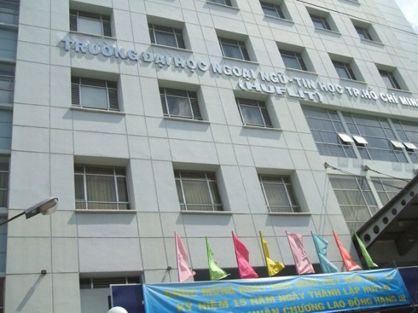
Ngành học: Đại Học Ngoại Ngữ – Tin Học TPHCM, Kinh doanh quốc tế, Kinh doanh quốc tế, Quản trị khách sạn, Quản trị kinh doanh, Quản trị dịch vụ du lịch và lữ hành, Tài chính - Ngân hàngKế toán, Đông Phương học, Ngôn ngữ Trung Quốc….
Điểm chuẩn thấp nhất – cao nhất (2015): 15.25 – 26.75
+510 -41
15
ĐẠI HỌC CÔNG NGHỆ THÔNG TIN GIA ĐỊNH
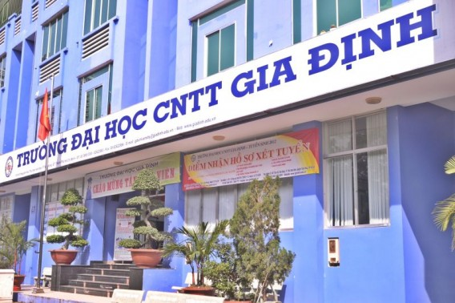
Ngành học: Kĩ thuật phần mềm, Kĩ thuật phần mềm, Kế toán, Quản trị kinh doanh, Truyền thông và mạng máy tính, Tài chính - Ngân hàng, Quản trị kinh doanh, Công nghệ thông tin
Điểm chuẩn thấp nhất – cao nhất (2015): 12 - 15
+510 -44
16
Đại học Ngân hàng Thành phố Hồ Chí Minh

Ngành học: Luật kinh tế, Kế toán, Hệ thống thông tin quản lí, Tài chính ngân hàng, Quản trị kinh doanh, Kinh tế Quốc tế, Ngôn ngữ Anh
Điểm chuẩn cao nhất - thấp nhất năm 2015: 21.69 -22.31
+510 -45
17
ĐẠI HỌC DÂN LẬP VĂN LANG
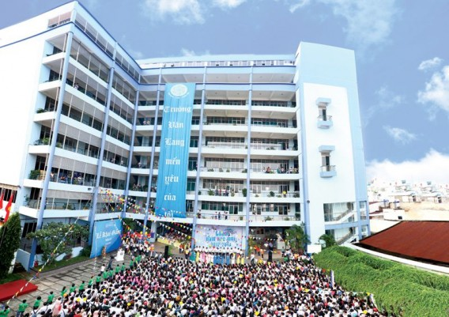
Ngành học: Ngôn ngữ Anh, Ngôn ngữ Anh, Quản trị Kinh doanh, Kinh doanh Thương mại, Kế toán, Quản trị Dịch vụ Du lịch và Lữ hành, Quản trị Khách sạn, Kỹ thuật Phần mềm, Tài chính Ngân hàng
Điểm chuẩn thấp nhất – cao nhất (2015): 15 - 23
+509 -49
18
ĐẠI HỌC CÔNG NGHỆ TP.HCM
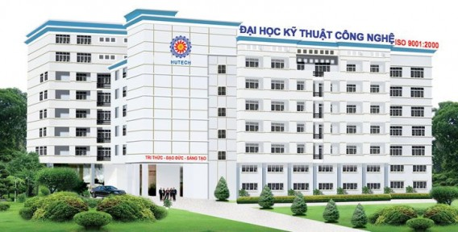
Ngành học: Kỹ thuật điện tử, truyền thông, Kỹ thuật môi trường, Kế toán, Tâm lý học, Kỹ thuật điều khiển và tự động hóa, Quản trị kinh doanh, Kỹ thuật công trình xây dựng, Marketing, Công nghệ thực phẩm…
Điểm chuẩn thấp nhất – cao nhất (2015): 12 - 15
+508 -40
19
HỌC VIỆN CÔNG NGHỆ BƯU CHÍNH VIỄN THÔNG (PHÍA NAM)
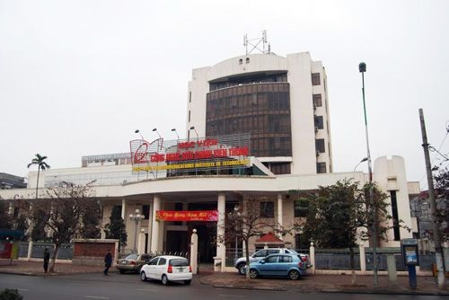
Ngành học: Công nghệ thông tin, Công nghệ đa phương tiện, Marketting, Quản trị kinh doanh, Kế toán, Quản trị kinh doanh,…
Điểm chuẩn thấp nhất – cao nhất (2015): 14.5 - 21
+508 -41
20
ĐẠI HỌC TÀI CHÍNH MARKETING
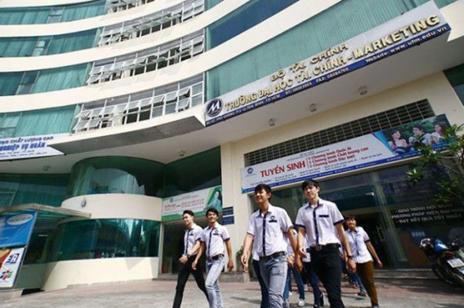
Ngành học: Kinh doanh quốc tế, Kế toán, Marketing, Quản trị kinh doanh, Quản trị dịch vụ du lịch và lữ hành, Tài chính - Ngân hàng, Quản trị khách sạn, Quản trị nhà hàng và dịch vụ ăn uống, Hệ thống thông tin quản lí, Bất động sản
Điểm chuẩn thấp nhất – cao nhất (2015): 21 – 22.5
+508 -55
21
ĐẠI HỌC KINH TẾ TÀI CHÍNH TP.HCM

Ngành học: Quản trị kinh doanh , Tài chính – Ngân hàng , Kế toán, Marketing, Luật kinh tế, Công nghệ thông tin
Điểm chuẩn thấp nhất – cao nhất (2015): 12 - 15
+507 -38
22
HỌC VIỆN HÀNG KHÔNG VIỆT NAM

Ngành học: Quản lý hoạt động bay, Quản trị kinh doanh, Công nghệ kỹ thuật điện tử, truyền thông
Điểm chuẩn thấp nhất – cao nhất (2015): 13 – 16.25 (hệ cao đẳng), 18 – 22.25 (hệ đại học)

